**Министерство науки и высшего образования Российской Федерации** **Федеральное государственное бюджетное образовательное учреждение высшего образования** **«Московский государственный технический университет** **имени Н.Э. Баумана**

**(национальный исследовательский университет)»**

**(МГТУ им. Н.Э. Баумана)**

**Факультет «Информатика и системы управления»**

**Кафедра ИУ5 «Системы обработки информации и управления»**

Лабораторная работа №2 по электронике

“**Усилители аналоговых сигналов**”

Вариант № 92

Выполнил:

студент группы ИУ5-43Б

Пермяков Д. К.

Проверил:

Белодедов М. В.

2023 г.

Полученное задание:

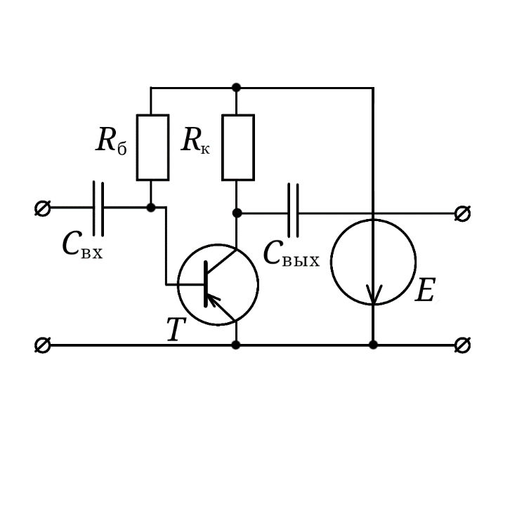

Полученные данные:

E = -6,2 В

Rб = 51 кОм

Rк = 0,32 кОм

Cвх = 0,2 мкФ

Cвых = 1,5 мкФ

Транзистор модели MPSA55

Соберем данную схему в программе-симуляторе Proteus 8 Professional:

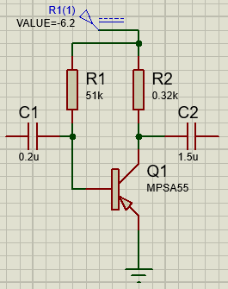

Снимем график АЧХ усилителя, причем найдем коэффициент усиления

К = 40,698 дБ и частоты среза fн и fв:

fн = 3,2 кГц

fв = 4,8 МГц

Найдем ширину полосы пропускания:

$∆f$ = fв – fн = 4800000 – 3200 ≈ 4,8 МГц

Вычислим входное сопротивление, для этого измерим входной ток на разных частотах:

f = 20 кГц

Iвх = 19,7 мкА

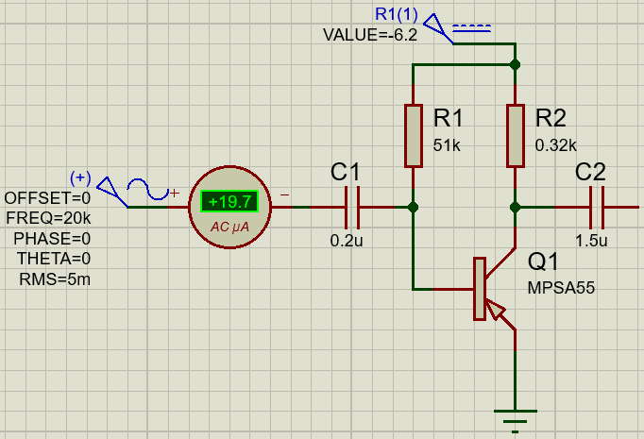

f = 124 кГц

Iвх = 22,7 мкА

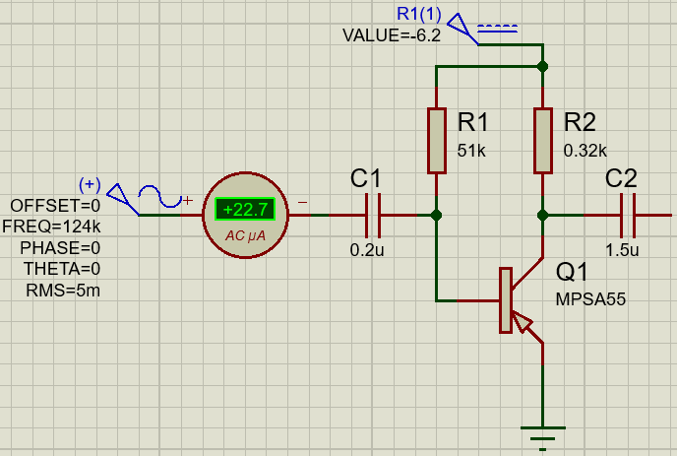

f = 770 кГц

Iвх = 70,8 мкА

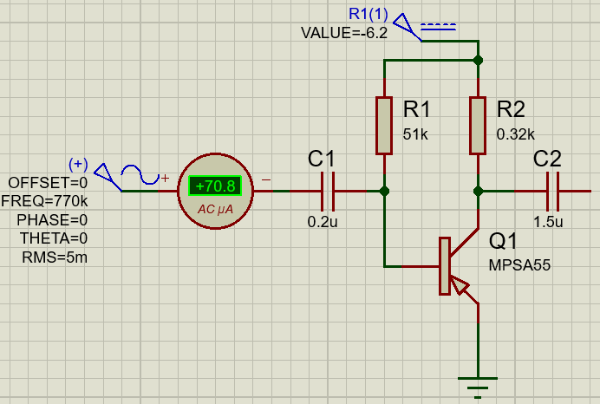

Построим таблицу:

|  |  |  |  |
| --- | --- | --- | --- |
| f, кГц | Uвх, В | Iвх, мкA | Rвх, Ом |
| 20 | 0,005 | 19,7 | 250 |
| 124 | 0,005 | 22,7 | 220 |
| 770 | 0,005 | 70,8 | 870 |

Вычислим Umin:

=

= 4,18 мкВ

Где T – окружающая температура (≈ 300 К), k – постоянная Больцмана (≈1,38×10−23 [СИ]).

Снимем передаточную характеристику усилителя:

|  |  |
| --- | --- |
| Uвх, В | Uвых, В |
| 0,00000418 | 0,00045 |
| 0,0001 | 0,0108 |
| 0,001 | 0,108 |
| 0,01 | 1,05 |
| 0,012 | 1,25 |
| 0,015 | 1,53 |
| 0,017 | 1,71 |
| 0,018 | 1,79 |
| 0,019 | 1,85 |

Построим график:

Umax = 0,019 В

Определим динамический диапазон усилителя:

Umax/Umin = 0,019/0,00000418 = 4544 или 73 дБ

Измерим выходное сопротивление:

При f = 20 кГц

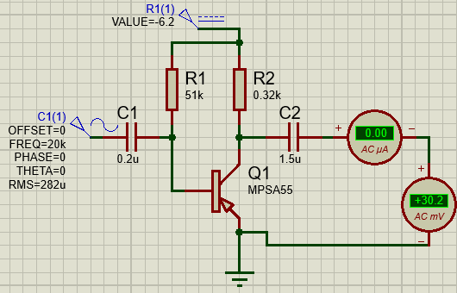

U∞ = 30,2 мВ

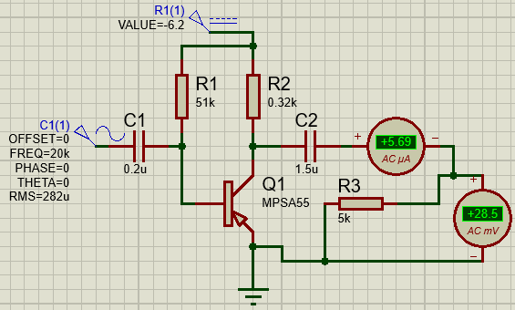

UR = 28,5 мВ

Iвых = 5,69 мкА

R = 5 кОм

Rвых = = 5000×(0,0302/0,0285 – 1) = 298 Ом

При f = 124 кГц

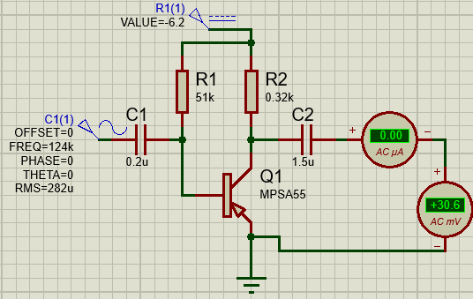

U∞ = 30,6 мВ

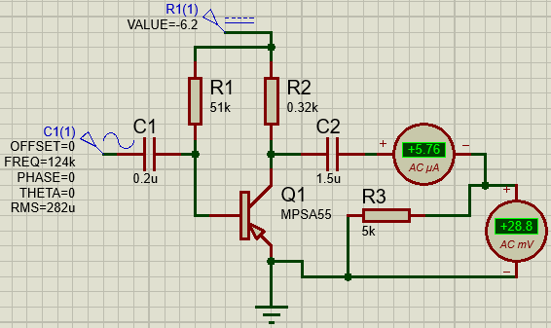

UR = 28,8 мВ

Iвых = 5,76 мкА

R = 5 кОм

Rвых = = 5000×(0,0306/0,0288 – 1) = 312 Ом

При f = 770 кГц

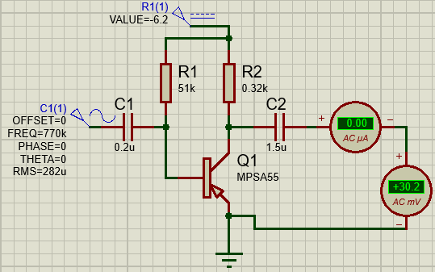

U∞ = 30,2 мВ

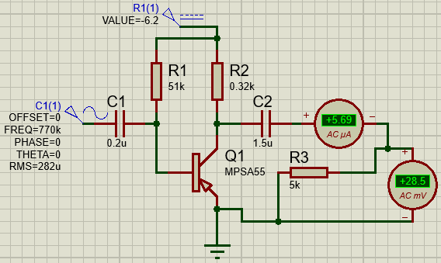

UR = 28,5 мВ

Iвых = 5,69 мкА

R = 5 кОм

Rвых = = 5000×(0,0302/0,0285 – 1) = 298 Ом

Построим таблицу:

|  |  |  |  |  |
| --- | --- | --- | --- | --- |
| f, кГц | U∞, В | UR, В | I, мкА | Rвых, Ом |
| 20 | 0,0302 | 0,0285 | 5,69 | 298 |
| 124 | 0,0306 | 0,0288 | 5,76 | 312 |
| 770 | 0,0302 | 0,0285 | 5,69 | 298 |